
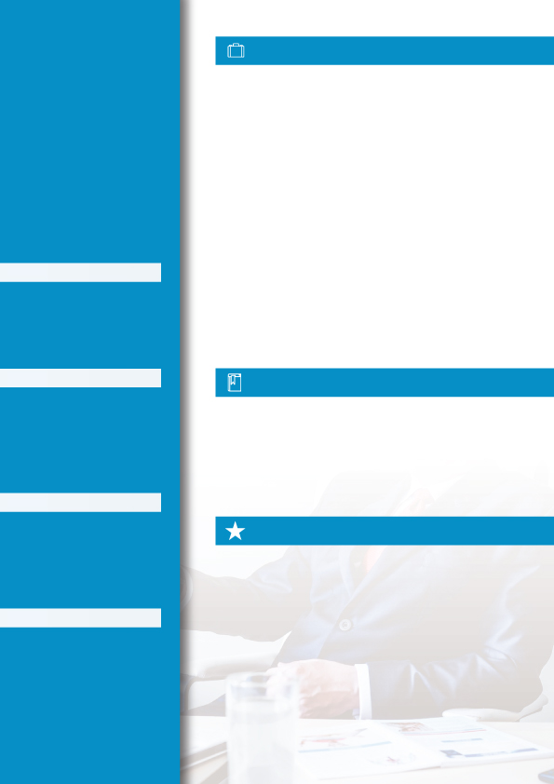
2013 – 2017 Key Account Manager VÝKONIA, s.r.o.
Staral jsem se o portfolio 30 klientů. Zodpovědnost za nové akvizice. Vedení týmu 15 obchodních zástupců. Vedení odborných školení.
Výsledky: Meziroční zvýšení obratu o 25 %.

2013 – 2017 Key Account Manager VÝKONIA, s.r.o.
Staral jsem se o portfolio 30 klientů. Zodpovědnost za nové akvizice. Vedení týmu 15 obchodních zástupců. Vedení odborných školení.
Výsledky: Meziroční zvýšení obratu o 25 %.

2013 – 2017 Key Account Manager VÝKONIA, s.r.o.
Staral jsem se o portfolio 30 klientů. Zodpovědnost za nové akvizice. Vedení týmu 15 obchodních zástupců. Vedení odborných školení.
Výsledky: Meziroční zvýšení obratu o 25 %.

2013 – 2017 Key Account Manager VÝKONIA, s.r.o.
Staral jsem se o portfolio 30 klientů. Zodpovědnost za nové akvizice. Vedení týmu 15 obchodních zástupců. Vedení odborných školení.
Výsledky: Meziroční zvýšení obratu o 25 %.

- ICF Coaching
- English Certificate 3
- Management ISL II.

- Angličtina (C1)
- Němčina (B2)
- Word, Excel, Powerpoint (pokročilá znalost)

2003 – 2005 Ekonomická univerzita, Praha (Ing.)
2000 – 2003 Vysoká škola obchodní , Plzeň (Bc.)
1996 – 2000 Ochodní akademie Dušní, Praha (maturita)
MANAGEMENT
TIMEMANAGEMENT
KOMUNIKACE
PLÁNOVÁNÍ

Praha, 1. 3. 2017 Josef Výkonný
ODBORNÉ ZKUŠENOSTI

UKONČENÉ VZDĚLÁNÍ

PRACOVNÍ ZKUŠENOSTI

Josef
Výkonný

- ŘP. sk. B (aktivní řidič)
- Prezentační dovednosti
- Lektorské zkušenosti
josef@vykonny.cz
+420 987 289 972
Zelená 5, Praha
www.vykonny.cz
KONTAKT
DOVEDNOSTI
ZNALOSTI
CERTIFIKÁTY A OCENĚNÍ

